# Integration Designers

**Stages 2025-2026**

**Nederlandstalige versie**

©2022 – Integration Designers N.V. – All rights reserved

Legal

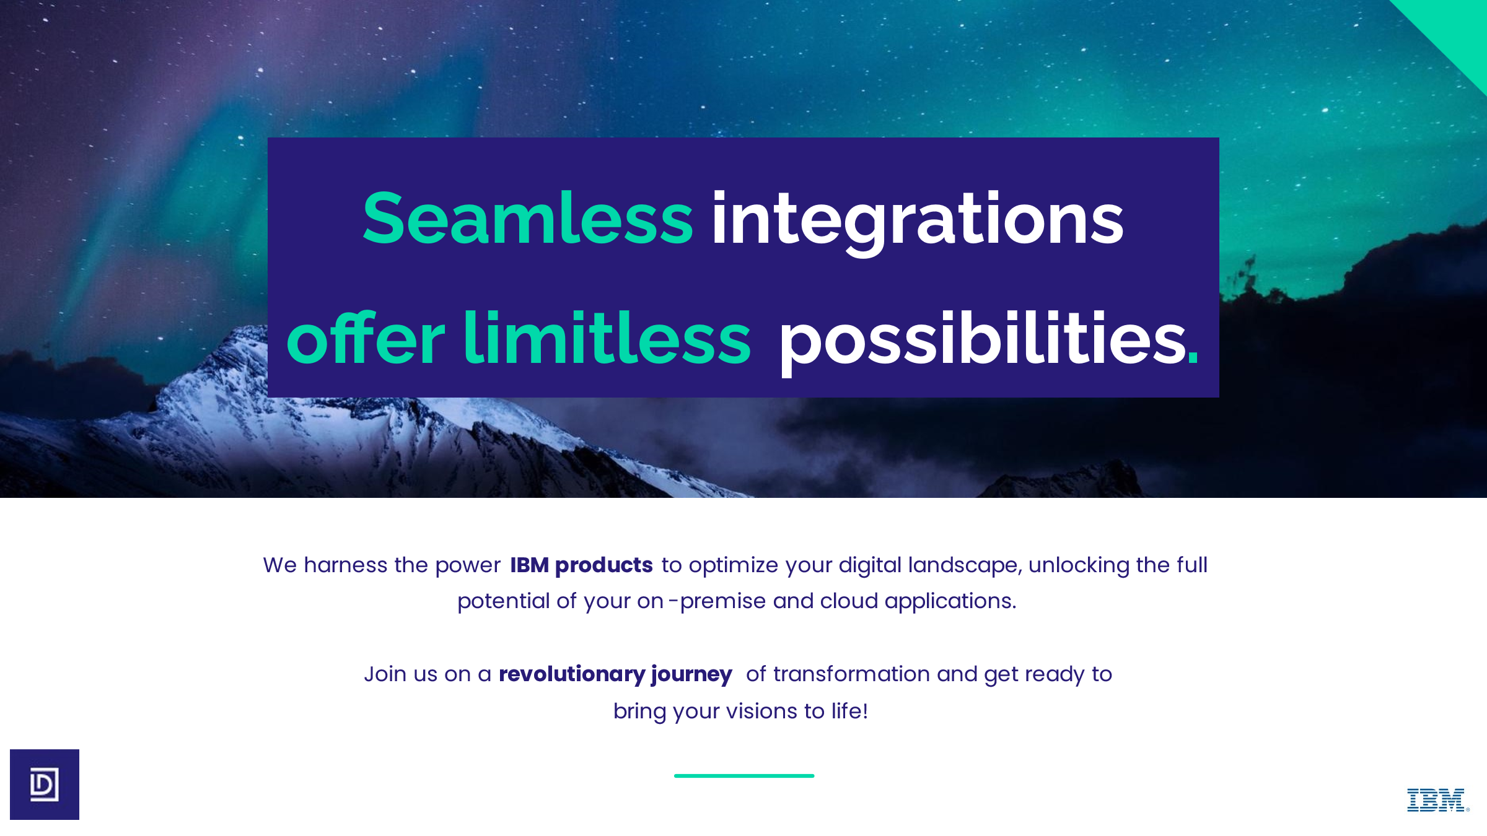

## Digitale transformatie

Toegang tot informatie van zichzelf en van leveranciers is tegenwoordig vanzelfsprekend voor klanten. Bedrijven zien zich genoodzaakt deze informatie via verschillende kanalen beschikbaar te maken. Integration Designers gebruikt integratie tools om bestaande informatie te ontsluiten en API management tools om deze informatie op een verantwoorde wijze beschikbaar te maken naar de buitenwereld.

## Cronos

Integration Designers behoort tot de Cronos Group. De groep bevat meer dan 600 bedrijven en meer dan 8000 consultants. Naast onze eigen expertise hebben we toegang tot een brede waaier van skills binnen de groep. Dit stelt ons in staat om uitdagende projecten tot een goed einde te brengen.

## Internships/stageopdrachten

Onze stageopdrachten zijn uitdagend en vrij technisch, maar je zal begeleid worden door onze consultants met ruime ervaring in het stageonderwerp dat je kiest.

We stellen je ook een uitgebreide IT-infrastructuur ter beschikking om je stage uit te voeren:

* Verschillende gevirtualiseerde labo servers (VMWare, Microsoft Hyper-V)
* Cloud infrastructuur bij de grote spelers (Amazon, Google, Microsoft, IBM)
* Indien nodig een krachtige laptop als je persoonlijk toestel ontoereikend zou blijken

We beschikken ook over alle nodige softwarelicenties van onze softwarepartners zodat je ongehinderd je stage kan uitvoeren.

Ons landschapskantoor bevindt zich op de **Veldkant 33B te Kontich**. De stages zullen ook op die locatie doorgaan. Onze werktijden zijn flexibel, dus je kan zelf beslissen wanneer je je dagtaken wenst te starten. Deeltijds remote werken kan ook mist de nodige afspraken.

Het tijdstip waarop je je stage wenst te starten kunnen we onderling afspreken. Een stage kan vaak ook in groep of individueel worden uitgevoerd aangezien de scope flexibel te bepalen is.

De kennis die je bij onze stages opbouwt vormt een waardevolle basis voor je IT-carrière. Integration Designers is steeds op zoek naar enthousiaste nieuwe collega’s, dus een vervolgtraject in de vorm van een vast contract behoort zeker tot de mogelijkheden!

Het doel van Integration Designers is om een ​​professionele omgeving te creëren met een open werksfeer, waar mensen elke dag nieuwe dingen leren en de beste oplossingen voor onze klanten kunnen bieden. Binnen Integration Designers en De Cronos Group ligt de focus op ondernemerschap en zelfontplooiing. Onze consultants zijn ons belangrijkste en meest waardevolle asset. We investeren in vaardigheden door middel van trainingen, seminars, teamevenementen, zelfstudieprogramma's en onze FastTrack-methodiek. We moedigen ondernemerschap sterk aan en geven onze mensen alle mogelijke kansen om hun eigen ideeën te realiseren.

# Stageonderwerp 1 – Observability in een hybrid cloud setup met IBM Instana

## Contactpersoon

Jeroen Willems

[jeroen.willems@integrationdesigners.com](mailto:jeroen.willems@integrationdesigners.com)

+32 492 91 89 21

## Probleemstelling

Meer en meer bedrijven draaien hun IT-systemen in een hybrid cloud topologie. Binnen een hybrid cloud topologie worden de verschillende systemen uitgerold binnen verschillende cloud vendors (AWZ, Azure, IBM Cloud) en on-premise. Een nadeel van deze topology is dat monitoring complexer wordt omdat de componenten op verschillende plaatsen draaien en op verschillende platformen/architecturen.

IBM heeft sinds kort zijn eigen observability platform/tool namelijk IBM Instana Observability. IBM Instana Observability laat toe om heel je applicatie stack te monitoren op eender welk platform. Het gebruikt hier voor agents. De agents kunnen op de verschillende systemen geïnstalleerd worden. Dankzij hun AI capabilities sturen ze alle relevante data die ze maar kunnen vinden door naar de Instana backend. Op deze backend zijn er dashboards en andere views beschikbaar die je een compleet overzicht van je omgeving bieden.

## Opdracht

We hebben een demo use case draaien binnen onze demo omgeving. Het doel van deze opdracht is om hiervoor Observability te configureren. Aan de hand van een analyse bepaal jij hoe en waar de Instana Agents zullen gedeployed worden. Daarna sta je in voor het creëren van application views & dashboards. Op het einde geef je een uitgebreide demo met presentatie. Hierin leg je uit hoe je de monitoring hebt opgezet over de gehele applicatie stack. Welke technologieën heb je onderliggend gebruikt en welke data stuur je allemaal naar IBM Instana en waarom?

Tijdens de opdracht word je bijgestaan door een ervaren consultant.

Stage omvat volgende technologieën

* IBM Instana Observability
* Prometheus
* OpenTelemetry
* Openshift
* Cloud provider naar keuze.

## Profiel Stagiair

* Je bent geïnteresseerd in de DevOps/Observability wereld.
* Je hebt een basiskennis van Docker & Kubernetes.
* Je bent zeer leergierig en staat open om nieuwe technologieën te leren kennen en gebruiken.
* Proactiviteit

## Wat bieden we

* Ondersteuning van ervaren teamleden
* Toegang tot de benodigde infrastructuur, software, trainingen en documentatie
* Een introductie in de magische wereld van integratie.
* Deel uitmaken van het team
* A lot of fun in een Best Place to Work bedrijf!

# Stageonderwerp 2 – Bouwen van AI Integration agent

## Contactpersoon

Jeroen Willems

[jeroen.willems@integrationdesigners.com](mailto:jeroen.willems@integrationdesigners.com)

+32 492 91 89 21

## Probleemstelling

AI is overal, maar hoe kan het écht waarde toevoegen in een technische consultancy context?

Kan het integratieteams helpen om sneller te werken, consistenter te documenteren en efficiënter te ontwikkelen? We willen nagaan hoe Agentic AI op een verantwoorde en schaalbare manier kan ingezet worden binnen IBM’s integratiestack.

## Opdracht

* Opzetten van een afgebakende pilot met 2 AI-agents (Code Assistant & Research Agent).
* Gebruik maken van IBM Watsonx als veilige, enterprise-ready AI-platform.
* Prompt tuning en RAG gebruiken om bedrijfs-en technologie context toe te voegen.
* Uitwerken van 1 of meerdere praktische use cases binnen integratietaken.
* Gebruik van de Watson ADK.
* Evaluatie van efficiëntiewinst en gebruiksvriendelijkheid.
* Resultaten bundelen in een demo en presentatie.

## Technologieën

* WatsonX.ai
* Prompt Lab
* Tuning Studio
* RAG
* Agent AI workflow
* Granite LLM familie
* AI Governance Framework

## Wat verwachten we

* Interesse in AI en software development.
* Analytisch denkvermogen en probleemoplossend inzicht.
* Leergierigheid: zelfstandig nieuwe tools verkennen.
* Nauwkeurigheid en documentatievaardigheden.
* Proactiviteit, het initiatief durven nemen.
* Basis kennis van AI, Agents, Python.

## Wat bieden we

* Begeleiding van ervaren teamleden (ACE/Watson/DevOps).
* Toegang tot Watsonx.ai, Prompt Lab, Tuning Studio, interne testomgeving.
* Praktijkervaring met de nieuwste AI-concepten binnen IBM-technologie.
* Inzicht in de wereld van enterprise integration (IBM ACE/MQ/API Connect).
* Deelname aan een hecht, hands-on team met echte impact.
* Een leuke, leerzame stage-ervaring binnen een Best Place to Work-omgeving!